MUNICIPALIDAD DE SAN GUSTAVO



**TRANSITO E INSPECCION - JUZGADO DE FALTAS.**

Esta parte del examen para obtener la licencia de Conducir lo establece el, **ARTICULO 14 de la Ley Nacional de Transito**. **— REQUISITOS:** **Punto: 6.** “Un examen teórico práctico sobre detección de fallas de los elementos de seguridad del vehículo y de las funciones del equipamiento e instrumental.”

1. **2)**

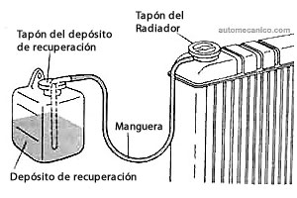 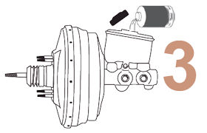

**3)** **4)**

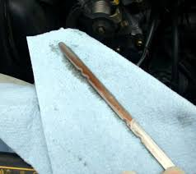 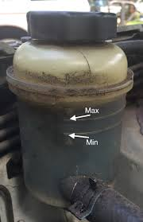

**5)**  **6)**

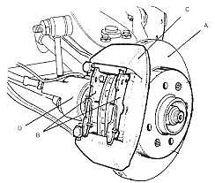 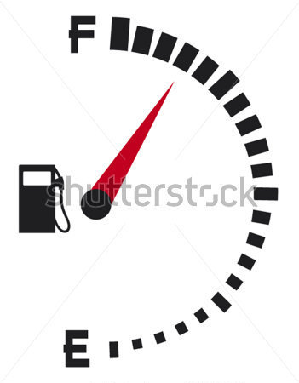

**7)** **8)**

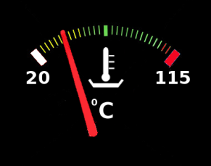 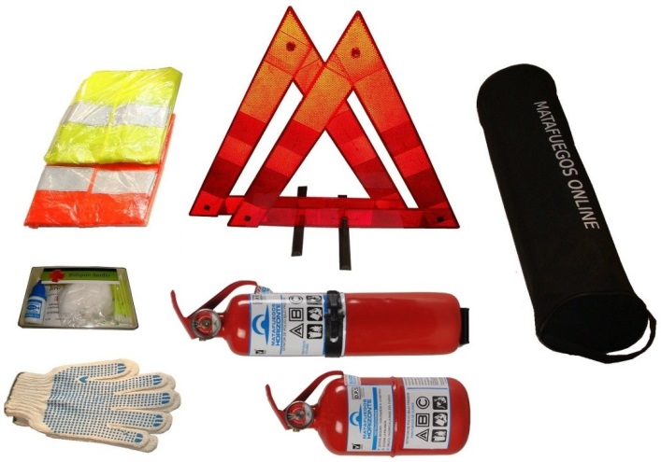

**9)** **10)**

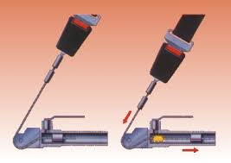 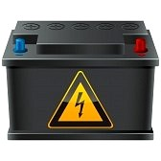

**11) 12)**

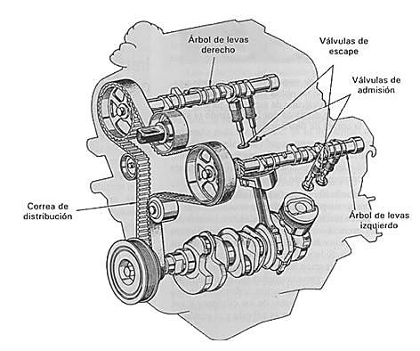 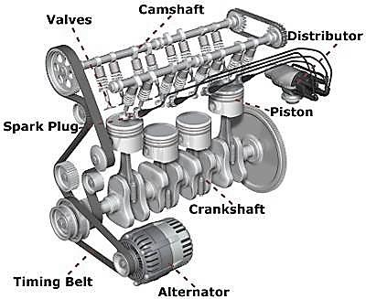

**OBSERVACIONES EN GENERAL SI SON NECESARIAS**: __________________________________________________________________________________________________________________________________________________________________________________________________________________________________________________________

____________________________________________________________________________________________________________________________________________________________________________________________________________________________________________________________

____________________________________________________________________________________________________________________________________________________________________________________________________________________________________________________________

____________________________________________________________________________________________________________________________________________________________________________________________________________________________________________________________

____________________________________________________________________________________________________________________________________________________________________________________________________________________________________________________________